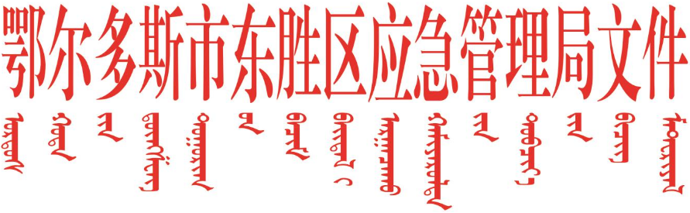

东应急报〔2022〕140号 签发人：李 军

鄂尔多斯市东胜区应急管理局关于贯彻落实《内蒙古自治区煤炭资源领域干部管理
监督暂行办法》的自查报告

中共鄂尔多斯市东胜区委员会组织部：
按照《内蒙古自治区党委组织部关于做好〈内蒙古自治区煤炭资源领域干部管理监督暂行办法〉贯彻落实工作的通知》要求，我局高度重视并结合实际，认真贯彻落实此项工作：
一、提高政治站位，加强组织领导
我局高度重视此次工作的贯彻落实，2021年4月召开东胜区应急管理局全体干部职工大会，传达《内蒙古自治区煤炭资源领域干部管理监督暂行办法》，并对相关工作进行安排部署。自《内蒙古自治区煤炭资源领域干部管理监督暂行办法》下发以来，东胜区应急管理局党委书记作出相关指示批示，结合我局实际情况，明确工作目标、责任和负责具体工作的科室及人员，按时上报《内蒙古自治区煤炭资源领域干部管理监督暂行办法》自查表，同时结合纪委通报的案例，组织全体干部职工深入学习《内蒙古自治区煤炭资源领域干部管理监督暂行办法》，及时开展相关领域思想政治教育，确保从严从实做好干部的管理监督工作。截至2022年9月，东胜区应急管理局共组织全体干部职工深入学习《内蒙古自治区煤炭资源领域干部管理监督暂行办法》及相关思想政治教育共5次。
二、识别排查范围，开展排查工作
自《内蒙古自治区煤炭资源领域干部管理监督暂行办法》下发以来，我局结合《内蒙古自治区煤炭资源领域专项整治个人有关事项报告表》对我局所有公职人员（包括借调、临聘、返聘）进行全面排查，应排查107人，实际排查107人，具体排查公职人员本人是否存在企业、社会组织兼职（任职）的干部，是否存在经营性事业单位或其他营利性组织兼职（任职）的干部，是否存在从事经商办企业和其他营利性活动的干部。
经排查，我局所有公职人员不存在企业、社会组织兼职（任职）的干部，不存在经营性事业单位或其他营利性组织兼职（任职）的干部，不存在从事经商办企业和其他营利性活动的干部。另对我局工作全面梳理，我局不涉及煤炭领域关键岗位关键环节管理和分工、交流、回避事项。
下一步，我局将按时上报《内蒙古自治区煤炭资源领域干部管理监督暂行办法》自查表，严格执行《办法》相关规定，切实把各项纪律要求落到实处。结合平时考核、年度考核、干部考察、民主生活会、组织生活会等了解干部的日常表现和有关情况，同时要加强与纪检监察机关、巡视巡察机关和审计机关的沟通协作，及时掌握干部履行岗位职责、遵守廉政纪律等方面情况，发现问题及时进行处理。

鄂尔多斯市东胜区应急管理局
2022年9月13日

鄂尔多斯市东胜区应急管理局 2022年9月13日印发

